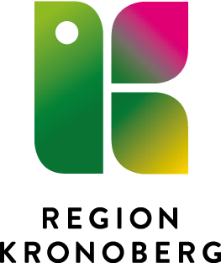
2016-11-25
Studierektorsgruppen
Region Kronoberg

Multi source feedback (MSF)-
360 gradersbedömning

Det går just nu att göra ett enkätinstrument utan kostnad. Multi Source Feedback för läkare är ett instrument under utveckling för att hjälpa läkare utvecklas i sin yrkesroll. Instrumentet består av tre delar; en självvärderingsenkät där läkaren själv bedömer sina förmågor, en medarbetarenkät där läkarens medarbetare bedömer hans förmågor och en patientenkät där ett urval av läkarens patienter bedömer hens förmågor
Gå in på http://survey.stforum.se/ för mer information.

